Modulo Material Particulado · 2026-1

Modulo de Material Particulado
Cristian Fernando Benítez López, Keiner Alejandro Sandoval Arana, Yara Camila Renteria Vallecilla
1:Programa de Ingeniería Electrónica- UCEVA

*keiner.sandoval01@uceva.edu.co

Abstract: Air quality monitoring has become a fundamental tool for environmental assessment and public health protection. The increase in industrial activities, urbanization, and vehicular emissions has intensified the presence of atmospheric pollutants, particularly particulate matter (PM), which poses significant health risks. This work presents the design and implementation of a low-cost environmental monitoring system based on an ESP32-S3 microcontroller. The proposed system integrates a PMS7003 sensor for measuring particulate matter concentrations (PM1.0, PM2.5, and PM10) using laser scattering, a temperature measurement stage based on an analog sensing approach, and a 0.96-inch OLED display (SSD1306) for real-time data visualization. The system acquires, processes, and displays environmental variables, enabling continuous monitoring of air quality conditions. The implementation demonstrates an accessible and efficient solution suitable for academic and low-resource environments. Additionally, the platform offers potential scalability toward Internet of Things (IoT) applications for remote environmental monitoring.
Keywords: Air quality monitoring, particulate matter, PMS7003, ESP32-S3, embedded systems, environmental sensors, temperature measurement, IoT.

INTRODUCCIÓN
El monitoreo de la calidad del aire constituye un componente esencial en la evaluación ambiental y en la prevención de riesgos para la salud pública. En las últimas décadas, el incremento de actividades industriales, el crecimiento del parque automotor y la urbanización acelerada han contribuido al aumento de contaminantes atmosféricos, destacándose el material particulado (PM) como uno de los principales agentes de riesgo [1],[2]. Este contaminante está compuesto por partículas sólidas y líquidas suspendidas en el aire, cuya peligrosidad depende principalmente de su tamaño aerodinámico, siendo las fracciones finas (PM2.5) capaces de penetrar en el sistema respiratorio profundo y generar efectos adversos significativos en la salud humana [3].
La exposición prolongada a concentraciones elevadas de material particulado ha sido asociada con enfermedades respiratorias, cardiovasculares y otros trastornos sistémicos, lo que ha impulsado el desarrollo de tecnologías orientadas a su medición y control [3]. No obstante, los sistemas convencionales de monitoreo suelen presentar limitaciones relacionadas con su costo, complejidad y disponibilidad, especialmente en entornos académicos o regiones con recursos limitados. En este contexto, el diseño de soluciones basadas en sistemas embebidos y sensores de bajo costo representa una alternativa eficiente para la adquisición de datos ambientales en tiempo real.
El presente trabajo propone el desarrollo de un sistema de monitoreo ambiental basado en un microcontrolador ESP32-S3, el cual integra diferentes sensores para la medición de variables relevantes del entorno. Entre los dispositivos implementados se encuentra el sensor de material particulado PMS7003, que permite la detección de concentraciones de PM1.0, PM2.5 y PM10 mediante el principio de dispersión láser. Adicionalmente, se emplea el sensor de temperatura LM35, caracterizado por su salida analógica lineal proporcional a la temperatura en grados Celsius, lo que facilita su integración con sistemas de adquisición de datos. Para la visualización de la información, se utiliza una pantalla OLED de 0.96 pulgadas con controlador SSD1306, la cual permite presentar los datos de manera clara y eficiente con bajo consumo energético.
La integración de estos componentes permite la implementación de un sistema capaz de medir, procesar y visualizar variables ambientales en tiempo real, contribuyendo al análisis de la calidad del aire y a la generación de información útil para estudios ambientales. Asimismo, el uso del ESP32-S3 proporciona capacidades de procesamiento avanzadas y posibles aplicaciones en entornos de Internet de las Cosas (IoT), ampliando el alcance del sistema hacia soluciones de monitoreo remoto y distribuido [4].
En consecuencia, este proyecto se enmarca en el desarrollo de tecnologías accesibles orientadas al monitoreo ambiental, integrando conocimientos de instrumentación, electrónica y programación, con el fin de aportar soluciones prácticas a problemáticas actuales relacionadas con la contaminación atmosférica.

PLANTEAMIENTO DEL PROBLEMA

DESCRIPCION DEL PROBLEMA
La contaminación del aire constituye uno de los principales desafíos ambientales a nivel global, afectando directamente la salud humana y el equilibrio de los ecosistemas. Entre los contaminantes más relevantes se encuentra el material particulado (PM), compuesto por partículas sólidas y líquidas suspendidas en la atmósfera, cuya presencia se asocia principalmente a fuentes como el tráfico vehicular, actividades industriales y procesos de combustión. La exposición prolongada a concentraciones elevadas de estas partículas, especialmente aquellas de menor tamaño como PM2.5, puede generar enfermedades respiratorias, cardiovasculares y otros efectos adversos en la salud.
A pesar de la importancia del monitoreo de la calidad del aire, en muchos contextos locales y académicos no se dispone de sistemas accesibles que permitan medir estas variables de manera continua y en tiempo real. Los sistemas tradicionales de monitoreo suelen presentar altos costos de implementación, operación y mantenimiento, lo que limita su disponibilidad y uso en entornos educativos o en comunidades con recursos limitados.

IMPACTO DEL MATERIAL PARTICULADO
El material particulado representa un riesgo significativo debido a su capacidad de penetrar en el sistema respiratorio humano. Las partículas finas (PM2.5) pueden ingresar hasta los alveolos pulmonares, mientras que las partículas más grandes (PM10) afectan las vías respiratorias superiores. Esta exposición se relaciona con el aumento de enfermedades crónicas, disminución de la calidad de vida y mayor riesgo de mortalidad en poblaciones vulnerables. Además, la acumulación de contaminantes en el aire impacta negativamente en el medio ambiente, afectando la visibilidad, los suelos y los recursos hídricos.

NECESIDAD DEL MONITOREO AMBIENTAL
La ausencia de sistemas de monitoreo accesibles y de bajo costo dificulta la obtención de datos confiables sobre la calidad del aire en tiempo real. Esta limitación impide la generación de información útil para la toma de decisiones, tanto a nivel individual como institucional. En este contexto, surge la necesidad de desarrollar soluciones tecnológicas que permitan medir variables ambientales de manera eficiente, continua y accesible. La implementación de sistemas basados en microcontroladores y sensores electrónicos representa una alternativa viable para abordar esta problemática, facilitando la adquisición, procesamiento y visualización de datos ambientales en tiempo real.

JUSTIFIACION

JUSTIFICACION TECNICA
El desarrollo de sistemas de monitoreo ambiental basados en microcontroladores y sensores electrónicos representa una solución eficiente y de bajo costo para la adquisición de datos en tiempo real. En comparación con los sistemas tradicionales, estas tecnologías permiten integrar múltiples variables en un solo dispositivo, optimizando el procesamiento y la visualización de la información. En este proyecto, la utilización de un microcontrolador ESP32-S3, junto con sensores especializados para la medición de material particulado y una etapa de medición de temperatura basada en señales analógicas, permite implementar un sistema compacto, escalable y con capacidad de procesamiento suficiente para aplicaciones en tiempo real. Asimismo, la incorporación de una pantalla OLED facilita la interacción con el usuario mediante la visualización directa de los datos.

JUSTIFICACION AMBIENTAL
La creciente problemática asociada a la contaminación del aire hace necesario el desarrollo de herramientas que permitan evaluar las condiciones ambientales de manera continua. El monitoreo de variables como el material particulado y la temperatura contribuye a la comprensión de los factores que afectan la calidad del aire, permitiendo generar información relevante para la prevención de riesgos en la salud humana. La implementación de sistemas accesibles de medición ambiental favorece la concienciación sobre el impacto de la contaminación y promueve el uso de tecnologías orientadas a la sostenibilidad y la protección del entorno.

JUSTIFICACION ACADEMICA
El presente proyecto integra conocimientos adquiridos en áreas como electrónica, instrumentación, programación y sistemas embebidos, permitiendo la aplicación práctica de conceptos teóricos en un contexto real. La implementación de un sistema de monitoreo ambiental implica el diseño de circuitos, la integración de sensores, el procesamiento de señales y el desarrollo de software, lo que contribuye al fortalecimiento de competencias técnicas en el ámbito de la ingeniería. Además, el uso de un enfoque basado en la experimentación y el desarrollo tecnológico fomenta la capacidad de análisis, resolución de problemas y trabajo interdisciplinario.

OBJETIVOS

OBJETIVO GENERAL
Diseñar e implementar un sistema de monitoreo ambiental basado en un microcontrolador ESP32-S3, capaz de medir, procesar y visualizar en tiempo real la concentración de material particulado y la temperatura del entorno.

OBJETIVOS ESPECIFICOS
- Medir la concentración de material particulado (PM1.0, PM2.5 y PM10) mediante el sensor PMS7003.
- Implementar una etapa de medición de temperatura basada en un circuito con transistor, aprovechando la variación de sus características eléctricas con la temperatura.
- Integrar los sensores con el microcontrolador ESP32-S3 para la adquisición y procesamiento de datos.
- Desarrollar el software necesario para la lectura, interpretación y gestión de las señales provenientes de los sensores.
- Visualizar las variables medidas en una pantalla OLED de 0.96 pulgadas en tiempo real.
- Evaluar el funcionamiento del sistema mediante la obtención y análisis de datos experimentales.

MARCO TEÓRICO

MATERIAL PARTICULADO
El material particulado (PM, por sus siglas en inglés) corresponde a una mezcla de partículas sólidas y líquidas suspendidas en el aire, cuya composición puede incluir polvo, hollín, metales y compuestos orgánicos. Estas partículas se clasifican según su diámetro aerodinámico en categorías como PM10 (menores a 10 µm), PM2.5 (menores a 2.5 µm) y PM1.0 (menores a 1 µm). Las partículas más finas representan un mayor riesgo para la salud, ya que pueden penetrar profundamente en el sistema respiratorio, alcanzando los alveolos pulmonares y generando efectos adversos como enfermedades respiratorias y cardiovasculares.[2][7]

SENSORES AMBIENTALES
Los sensores ambientales son dispositivos electrónicos capaces de detectar variaciones en magnitudes físicas o químicas del entorno y convertirlas en señales eléctricas procesables. En sistemas de monitoreo ambiental, estos sensores permiten medir variables como temperatura, humedad, presión atmosférica y calidad del aire. La selección del sensor depende de factores como precisión, rango de medición, tipo de salida y consumo energético, siendo fundamentales en la adquisición de datos en tiempo real.

SENSOR DE MATERIAL PARTICULADO (PMS7003)
El PMS7003 es un sensor óptico diseñado para medir la concentración de material particulado en el aire. Su funcionamiento se basa en el principio de dispersión de luz láser, en el cual un haz incide sobre las partículas suspendidas y la luz dispersada es detectada por un fotodiodo. A partir de esta señal, el sensor estima la concentración de partículas en diferentes tamaños (PM1.0, PM2.5 y PM10). Este dispositivo proporciona datos digitales mediante comunicación serial (UART), lo que facilita su integración con sistemas embebidos.[5]

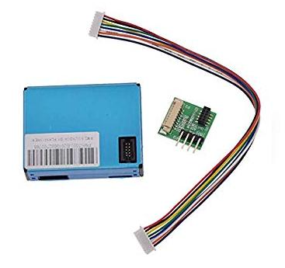
Imagen I. Sensor Particulado Pms7003 [19].

SENSOR DE TEMPERATURA (LM35)
La medición de temperatura puede realizarse mediante el uso de dispositivos semiconductores, como los transistores bipolares de unión (BJT), aprovechando la dependencia térmica de sus parámetros eléctricos. En particular, la tensión base-emisor (V_BE) presenta una variación aproximadamente lineal con la temperatura, con un coeficiente cercano a −2 mV/°C. Esta característica permite utilizar el transistor como elemento sensor, donde cambios de temperatura generan variaciones en el voltaje que pueden ser acondicionadas y procesadas por un sistema electrónico.[6]

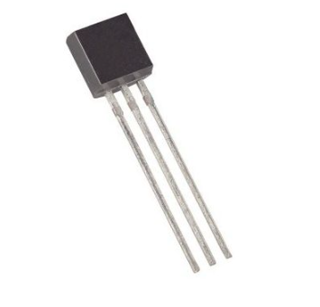
Imagen II. Transistro Lm35 [18].
A diferencia de los sensores integrados, esta técnica requiere etapas adicionales de acondicionamiento de señal, calibración y posible amplificación, lo que incrementa la complejidad del diseño, pero permite una mayor comprensión del comportamiento físico de los dispositivos semiconductores.

MICROCONTROLADORES (ESP32-S3)
Un microcontrolador es un sistema integrado que combina una unidad de procesamiento, memoria y periféricos de entrada/salida en un solo chip. El ESP32-S3 es un microcontrolador de alto rendimiento que incorpora conectividad inalámbrica (Wi-Fi y Bluetooth), múltiples interfaces de comunicación (UART, I2C, SPI) y capacidad de procesamiento adecuada para aplicaciones en tiempo real. En sistemas de monitoreo ambiental, el microcontrolador actúa como unidad central encargada de adquirir, procesar y gestionar los datos provenientes de los sensores.[4]

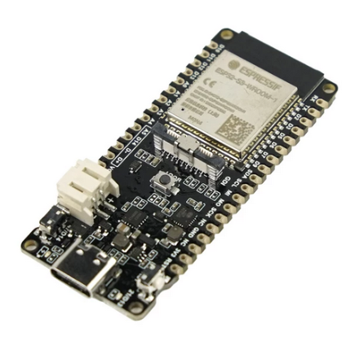
Imagen III. ESP32-S3 [16].

SISTEMAS DE MONITOREO AMBIENTAL
Los sistemas de monitoreo ambiental están diseñados para medir y analizar variables del entorno con el fin de evaluar la calidad del aire y las condiciones ambientales. Estos sistemas suelen estar compuestos por sensores, unidades de procesamiento y módulos de visualización o transmisión de datos. En la actualidad, la integración con tecnologías de Internet de las Cosas (IoT) permite el monitoreo remoto y la recolección de datos en tiempo real, facilitando su análisis y aplicación en la toma de decisiones.

MARCO LEGAL

NORMATIVA SOBRE CALIDAD DEL AIRE
A nivel internacional, la Organización Mundial de la Salud (OMS) establece directrices sobre la calidad del aire mediante el documento Air Quality Guidelines (2021), en el cual se definen valores guía para contaminantes como el material particulado (PM2.5 y PM10) [1]. Estas recomendaciones sirven como referencia para que los países adopten estándares propios más estrictos o ajustados a sus condiciones.
En el contexto nacional (Colombia), la calidad del aire está regulada principalmente por la Resolución 2254 de 2017, que establece los niveles máximos permisibles de contaminantes en el aire [12]. Asimismo, el Decreto 1076 de 2015 compila la normativa ambiental del país y regula aspectos relacionados con la gestión de la calidad del aire [14]. Complementariamente, la Resolución 650 de 2010 define el protocolo para el monitoreo y seguimiento de la calidad del aire en el territorio nacional [13].

REGULACIONES AMBIENTALES APLICABLES

El monitoreo ambiental mediante sistemas electrónicos, como el propuesto en este proyecto, se enmarca dentro de las políticas de gestión ambiental y control de la contaminación. En Colombia, esto incluye la implementación de Sistemas de Vigilancia de la Calidad del Aire (SVCA), conforme a los lineamientos establecidos en el protocolo nacional de monitoreo de calidad del aire [13]. Asimismo, se requiere el cumplimiento de los lineamientos definidos por el Instituto de Hidrología, Meteorología y Estudios Ambientales (IDEAM), entidad encargada de la gestión de la información ambiental en el país [15], así como la aplicación de estrategias de prevención, mitigación y control de emisiones contaminantes en concordancia con la normativa ambiental vigente, particularmente el Decreto Único Reglamentario del Sector Ambiente [14].
Además, el uso de tecnologías de bajo costo para monitoreo contribuye al fortalecimiento de redes de medición ambiental, facilitando la recolección de datos en tiempo real y apoyando la toma de decisiones tanto a nivel institucional como comunitario, en línea con las estrategias de seguimiento y control de la calidad del aire establecidas en la normativa nacional [12], [13].

METODOLOGÍA

ENFOQUE DEL PROYECTO
El proyecto tiene un enfoque práctico, ya que busca diseñar y construir un sistema que permita medir la calidad del aire de forma sencilla y económica. Se basa en la toma de datos reales, como el material particulado y la temperatura, usando sensores electrónicos conectados a un microcontrolador, los cuales permiten procesar la información y mostrarla en tiempo real. Además, es un proyecto experimental porque se realiza el montaje del sistema, se hacen pruebas y se verifica su funcionamiento en diferentes condiciones. En general, el enfoque está orientado a aplicar los conocimientos de electrónica y programación para desarrollar una solución funcional que pueda usarse en el monitoreo ambiental.

DISEÑO GENERAL DEL SISTEMA
El sistema propuesto está diseñado para medir y visualizar variables ambientales en tiempo real mediante la integración de diferentes componentes electrónicos. Está compuesto por un sensor de material particulado PMS7003, encargado de medir las concentraciones de PM1.0, PM2.5 y PM10; un sensor de temperatura LM35, que permite obtener la temperatura del entorno; un microcontrolador ESP32-S3, que se encarga de procesar la información adquirida; y una pantalla OLED SSD1306, donde se muestran los datos al usuario.
El funcionamiento general del sistema consiste en conseguir los datos por medio de los sensores, los cuales se comunican con el microcontrolador, este mismo envia los datos a la pantalla OLED la cual enseña los resultados el usuario en tiempo real.
La comunicación entre los dispositivos se realiza mediante interfaces como UART para el sensor de material particulado e I2C para la pantalla OLED, mientras que el sensor de temperatura entrega una señal analógica que es leída por el microcontrolador.
El sistema está compuesto por diferentes dispositivos electrónicos cuyas especificaciones se presentan en la Tabla I.
Componentes | Modelo/Referencia | Tipo de salida | Rango de operación | Voltaje de alimentacion | Funcion
Sensor de PM | PMS7003 | Digital(UART) | PM1.0, PM2.5, PM10 | 5 V | Medición de material particulado
Sensor de Temperatura | LM35 | Analogica | -55°C ~ -150°C | 4 V | Medición de temperatura
Microcontrolador | ESP32-S3 | Digital | N/A | 3.3 V | Procesamiento y control del sistema
Pantalla Oled | SSD1306 (0.96”) | I2C | 128x64 píxeles | 3.3 V – 5 V | Visualización de datos en tiempo real

Tabla I. Especificaciones de los componentes del sistema
La asignación de pines del sistema se muestra en la Tabla II.

Tabla II. Conexión de pines del sistema

VARIABLES MEDIDAS

HERRAMIENTAS Y TECNOLOGÍAS UTILIZADAS

DISEÑO DEL SISTEMA

ARQUITECTURA DEL SISTEMA

SENSOR PMS7003

SENSOR LM35

ESP32-S3

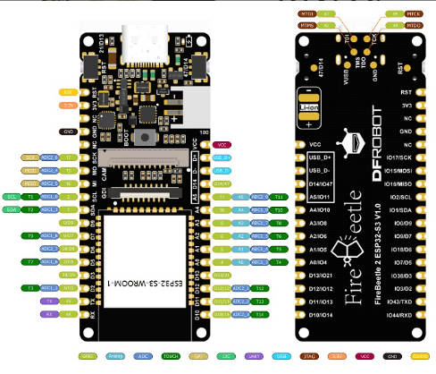
Imagen IV. ESP32-S3 Conexiones [16].

PANTALLA OLED SSD1306
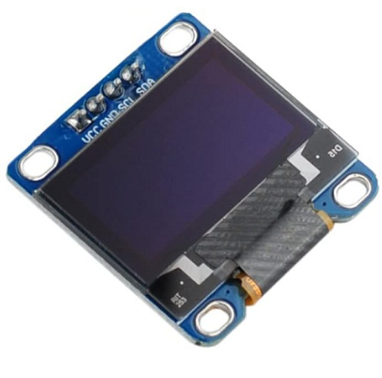
Imagen V. Pantalla Oled [17].

DIAGRAMA DE BLOQUES

IMPLEMENTACION

INTEGRACIÓN DE HARDWARE

DESARROLLO DEL SOFTWARE

COMUNICACIÓN ENTRE DISPOSITIVOS

RESULTADOS Y DISCUSION

RESULTADOS OBTENIDOS

ANÁLISIS DE DATOS

LIMITACIONES DEL SISTEMA

CONCLUSIONES

REFERENCIAS
- World Health Organization, Air Quality Guidelines: Global Update 2021. Geneva, Switzerland: WHO, 2021.[Accedido 14/3/2026]

- U.S. Environmental Protection Agency, “Particulate Matter (PM) Basics,” 2023. [Online]. Available: https://www.epa.gov/pm-pollution/particulate-matter-pm-basics [Accedido 14/3/2026]

- J. Lelieveld, J. S. Evans, M. Fnais, D. Giannadaki and A. Pozzer, “The contribution of outdoor air pollution sources to premature mortality on a global scale,” Nature, vol. 525, no. 7569, pp. 367–371, 2015.[Accedido 14/3/2026]

- Espressif Systems, ESP32-S3 Technical Reference Manual. Espressif Systems, 2022. [Online]. Available: https://www.espressif.com [Accedido 15/3/2026]

- Plantower Co., Ltd., PMS7003 Series Data Manual, 2016.[Accedido 15/3/2026]

- Texas Instruments, LM35 Precision Centigrade Temperature Sensors Datasheet, 2017.[Accedido 15/3/2026]

- S. Solomon et al., “Health effects of fine particulate air pollution: lines that connect,” Journal of the Air & Waste Management Association, vol. 56, no. 6, pp. 709–742, 2006.[Accedido 26/3/2026]

- Bosch Sensortec, BME680 Environmental Sensor Datasheet, 2018.[Accedido 26/3/2026]

- P. Horowitz and W. Hill, The Art of Electronics, 3rd ed. Cambridge, U.K.: Cambridge University Press, 2015.[Accedido 28/3/2026]

- S. Franco, Design with Operational Amplifiers and Analog Integrated Circuits, 4th ed. New York, NY, USA: McGraw-Hill, 2015.[Accedido 28/3/2026]

- J. Fraden, Handbook of Modern Sensors: Physics, Designs, and Applications, 5th ed. Cham, Switzerland: Springer, 2016. [Accedido 29/3/2026]
- Ministerio de Ambiente y Desarrollo Sostenible (Colombia), Resolución 2254 de 2017.[Accedido 01/4/2026]
- Ministerio de Ambiente, Vivienda y Desarrollo Territorial, Resolución 650 de 2010, Colombia, 2010.[Accedido 29/3/2026]
- Presidencia de la República de Colombia, Decreto 1076 de 2015, Colombia, 2015.[Accedido 29/3/2026]
- IDEAM, Informe del Estado de la Calidad del Aire en Colombia, 2022.[Accedido 01/4/2026]
- Electronica IDE , ESP32-33 [Online] Available:
https://www.didacticaselectronicas.com/shop/dfr1145-firebeetle-2-esp32-s3-n4-microcontrolador-iot-de-doble-nucleo-sin-camara-4-mb-de-flash-512-kb-de-sram-compatible-con-aceleracion-de-ia-47450 [Accedido 10/3/2026]

- Electronica IDE , Oled 0,9 pulgadas[Online] Available:
https://www.didacticaselectronicas.com/shop/oled-096amaz1306-display-oled-096-pulgadas-amarillo-azul-ssd1306-24062 [Accedido 10/3/2026]

- Electronicos IDE, Transistor lm35 [Online] Available:
https://www.didacticaselectronicas.com/shop/lm35-sensor-analogico-de-temperatura-lm35-407 [Accedido 06/4/2026]

- Electronica IDE, PM7003 [Online] Available:
https://www.didacticaselectronicas.com/shop/pms7003-sensor-de-polvo-y-material-particulado-pms7003-11464 [Accedido 10/3/2026]

